Análisis y alcance de la página web
Paradox Logic, una pequeña tienda de la ciudad de A Coruña, quiere crear un blog para que sus clientes estén informados sobre las últimas novedades en barajas de cartas, juegos de mesa, juegos de lógica y cubos de Rubik.
La página principal estará divida en las cuatro secciones diferenciadas mencionadas anteriormente. En cada una de esas secciones se mostrarán las novedades. A través de cada una de las cuales se podrá ir a la página de cada juego.
Las páginas del apartado de juegos de lógica incluirán una descripción, las reglas y una versión jugable del mismo para un jugador.
Las páginas del apartado barajas de cartas incluirán fotos de la baraja y una descripción de esta. Además, incluirán opiniones de gente que ya las ha probado.
Las páginas del apartado cubos de Rubik incluirán una descripción del cubo y un tutorial sobre cómo resolverlo.
Las páginas del apartado juegos de mesa, incluirán una explicación del juego de mesa incluyendo reglas y variantes de los juegos. Además, se incluirá una sección de recomendaciones para poder ver las opiniones de otros jugadores.
Finalmente, en el apartado sobre nosotros donde se explicará la historia de los fundadores del blog y habrá un formulario para que los interesados envíen sus preguntas.

Inventario de Contenido
Los temas centrales sobre los que girará el sitio web se presentan en el siguiente esquema:
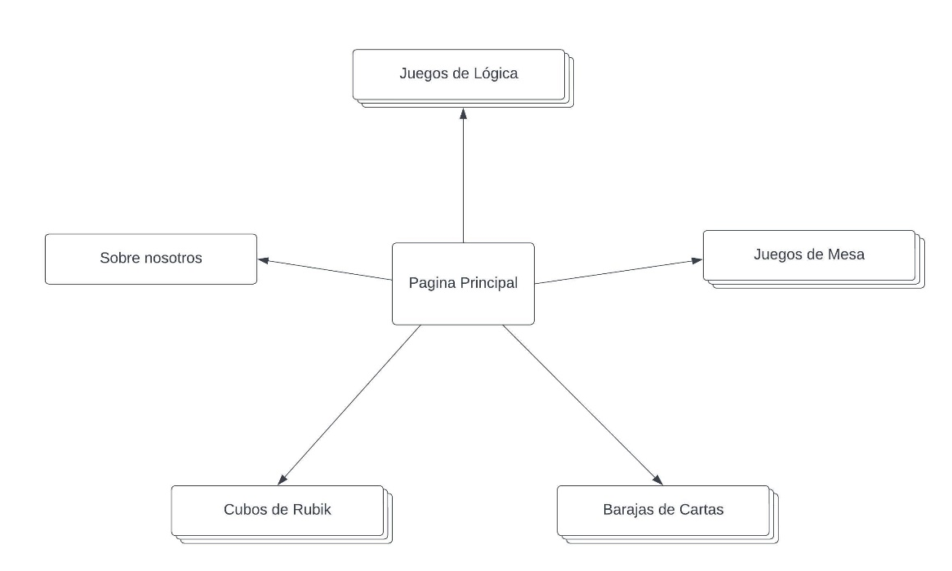

Arquitectura de la Información
A continuación se establecerán una serie de relaciones jerárquicas entre los temas centrales señalados en el inventario de contenido. Lo primero que ve el cliente al entrar en la página será la página principal de ahí podrá ir a cualquier página asociada a cualquiera de los cuatro apartados.
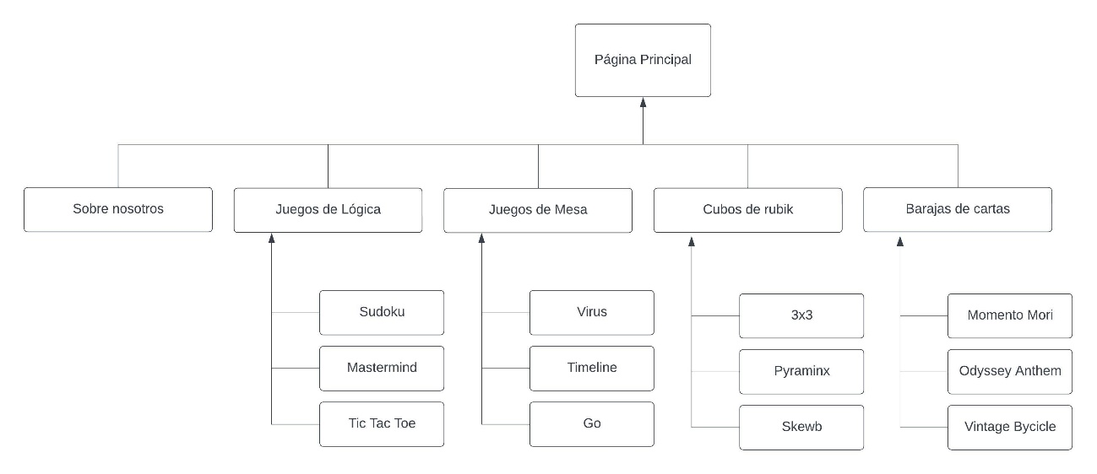

Diseño de interfaces

Prototipo manual
En la siguiente ilustración se muestra una aproximación al diseño de la web. Es un diseño a mano alzada con lápiz y papel. En el se ve a mano izquierda el diseño para escritorio y a mano derecha el diseño para móvil.

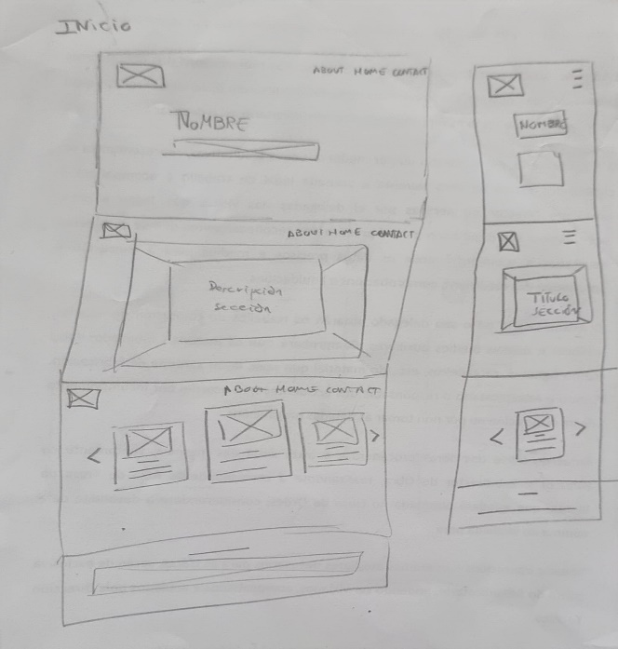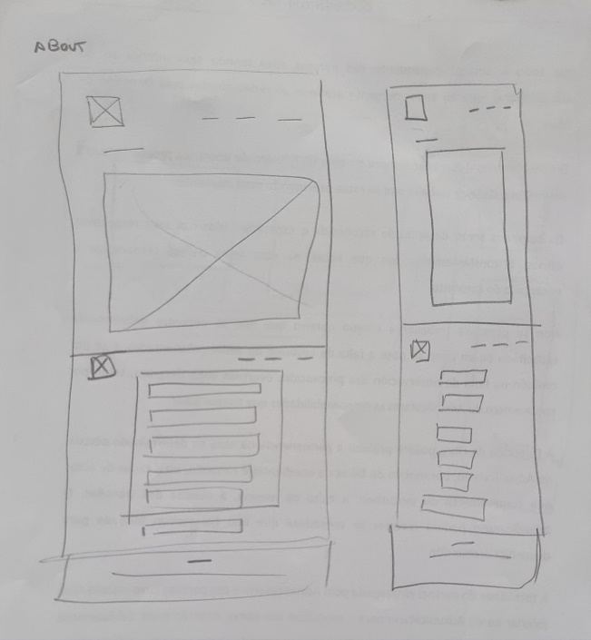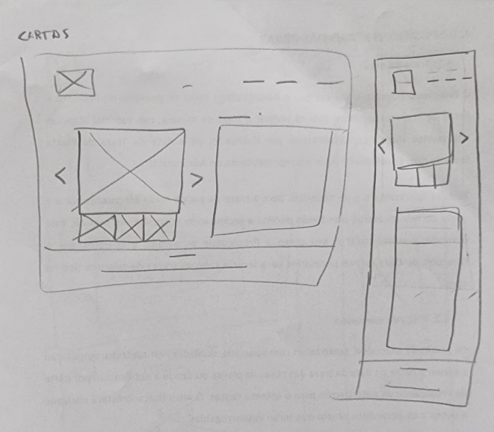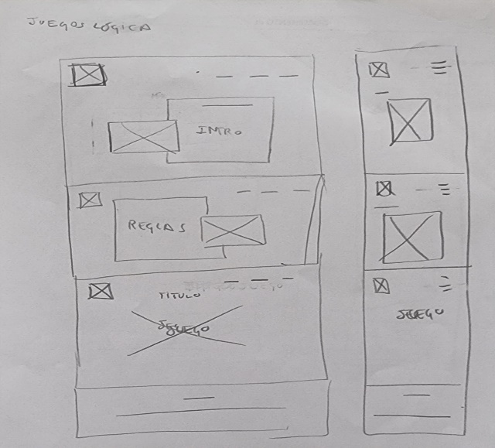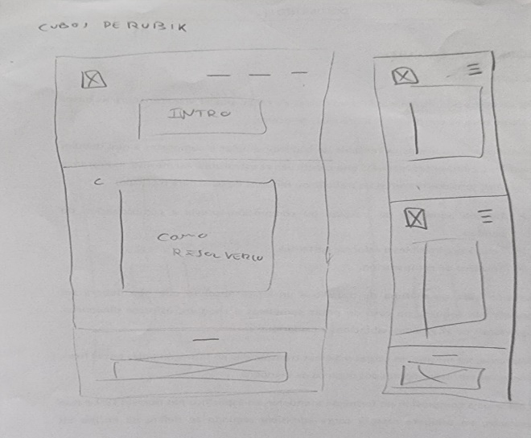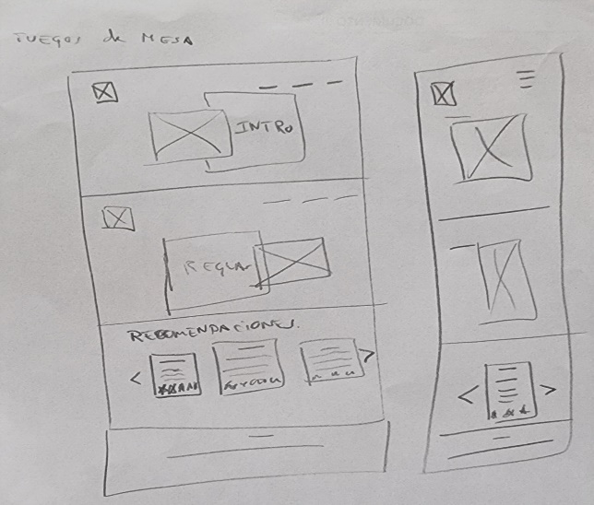

Esqueleto
Utilizando la herramienta MockFlow hemos refinado el diseño a mano.
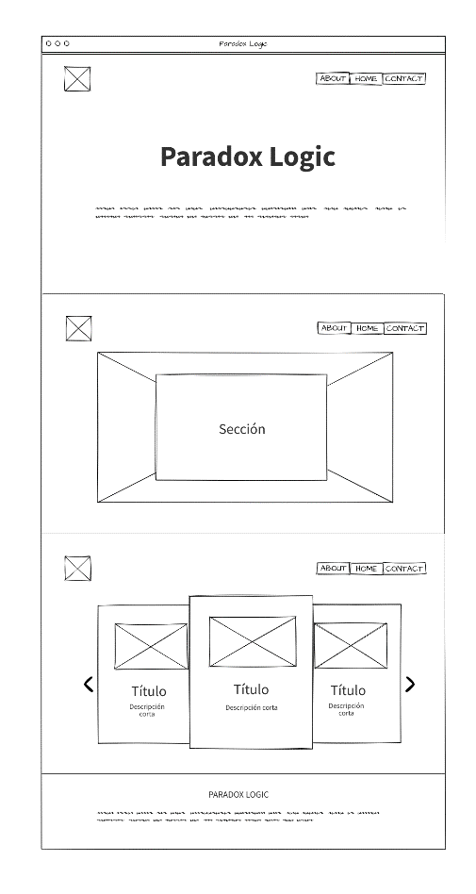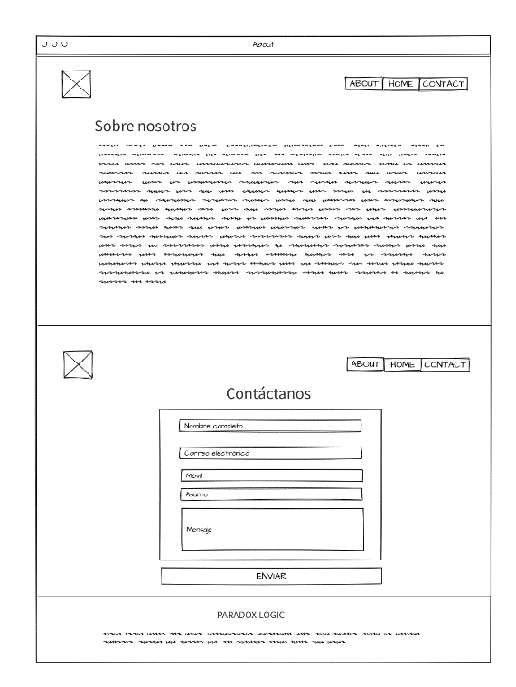
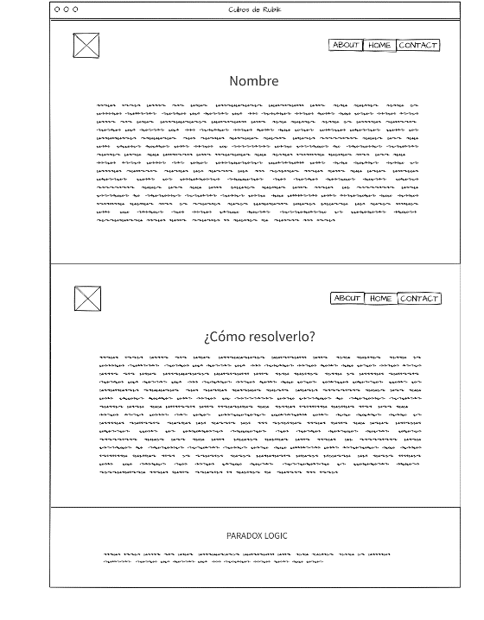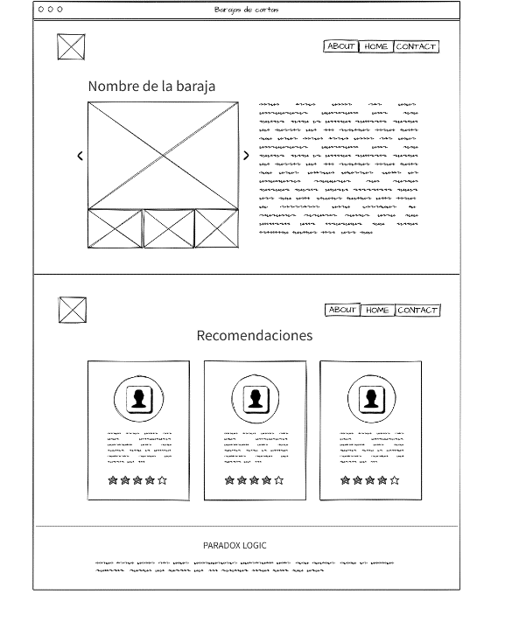
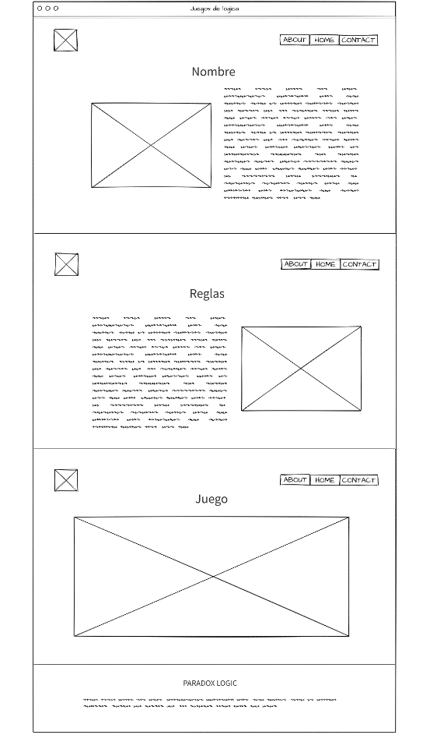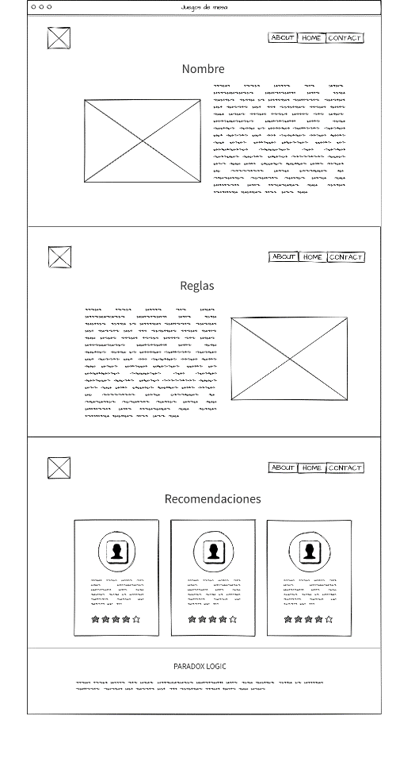
A continuación, se puede ver también el diseño para dispositivos móviles:
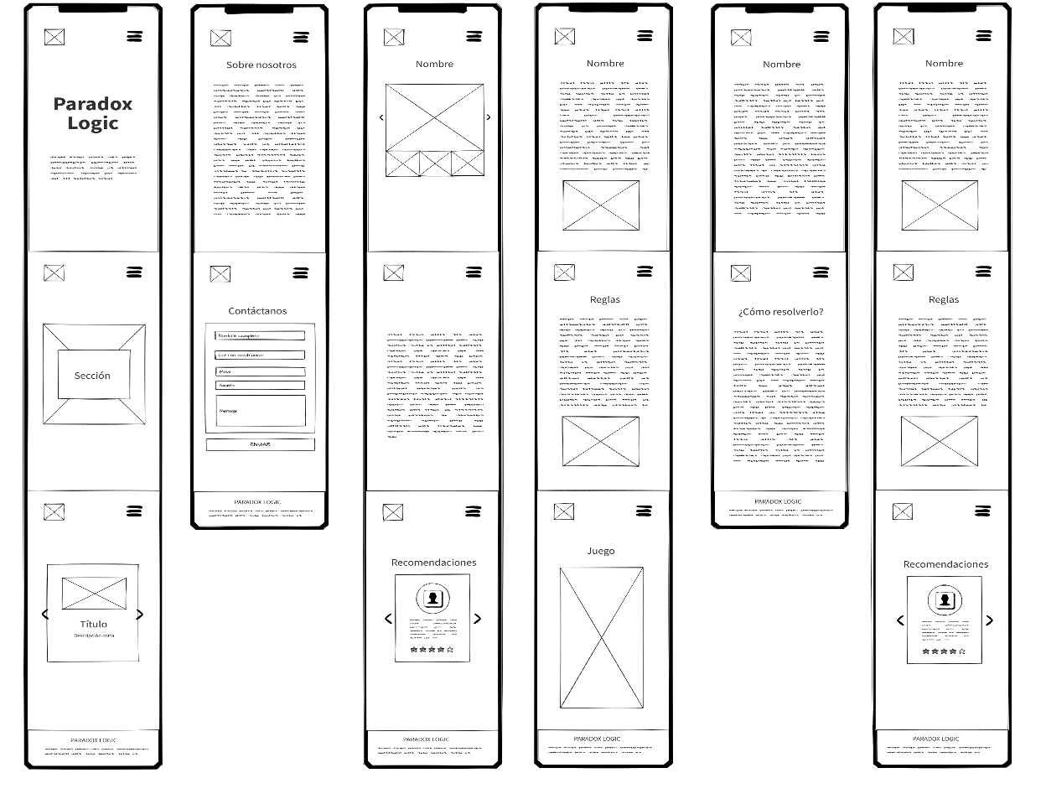

Diseño final

Guía de estilo

Colores
Footer
#333
Color primario
#1c1c1c
Letra
#ffffff

Tipografía

Courier New

Negrita
Regular

Arial

Negrita

Logo

Mockup
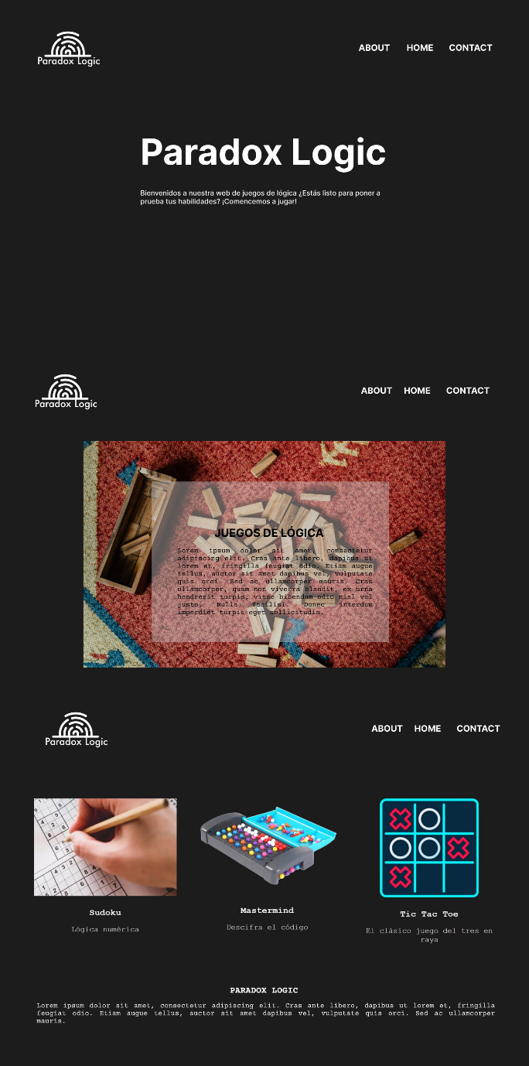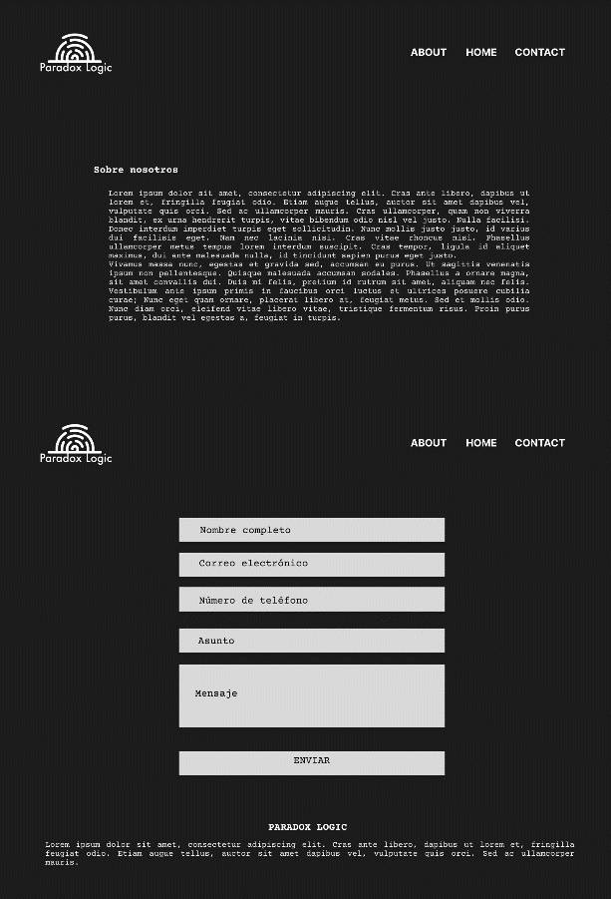

Casos de Uso

UC-01 | Aprender nuevos juegos de lógica
Descripción | El cliente tiene acceso a la descripción y reglas de un juego de lógica concreto.
Precondición | Estar en la página principal de la web.
Secuencia | - El cliente baja en la página principal hasta la sección de Juegos de Lógica.
Secuencia | - El cliente busca el juego de lógica en el que esté interesado y hace clic en él.
Secuencia | - El navegador abre la página correspondiente.
Postcondición | El cliente está en la página del juego de lógica y puede leer sus reglas.

UC-02 | Jugar a juegos de lógica
Descripción | El cliente tiene acceso a una versión jugable del juego buscado.
Precondición | Estar en la página principal de la web.
Secuencia | - El cliente baja en la página principal hasta la sección de Juegos de Lógica.
Secuencia | - El cliente busca el juego de lógica en el que esté interesado y hace clic en él.
Secuencia | - El navegador abre la página correspondiente.
Secuencia | - El cliente baja hasta el final de la página hasta encontrar el juego
Postcondición | El cliente tiene acceso a una versión funcional del juego.

UC-03 | Informarse de nuestra historia
Descripción | El cliente puede leer quienes somos.
Precondición | Estar en la página principal de la web.
Secuencia | - El cliente hace click sobre la opción about del menú que hay en la parte superior de la pantalla.
Secuencia | - El navegador abre la página de sobre nosotros.
Postcondición | El cliente está en la página sobre nosotros y puede leer nuestra historia.

UC-04 | Contactarnos
Descripción | El cliente puede enviarnos sus dudas y sugerencias.
Precondición | Estar en la página principal de la web.
Secuencia | - El cliente hace click sobre la opción about del menú que hay en la parte superior de la pantalla.
Secuencia | - El navegador abre la página de sobre nosotros.
Secuencia | - El cliente baja hasta el final de la página hasta localizar un formulario.
 | - El cliente rellena el formulario y pulsa enviar
Postcondición | El cliente ha enviado sus dudas o sugerencias.

UC-05 | Aprender nuevos juegos de mesa
Descripción | El cliente tiene acceso a la descripción, reglas y opiniones de un juego de mesa concreto.
Precondición | Estar en la página principal de la web.
Secuencia | - El cliente baja en la página principal hasta la sección de Juegos de Mesa.
Secuencia | - El cliente busca el juego de mesa que quiera aprender y hace clic en él.
Secuencia | - El navegador abre la página correspondiente.
Postcondición | El cliente está en la página del juego de mesa y puede aprender sus reglas.

UC-06 | Informarse sobre barajas de cartas
Descripción | El cliente tiene acceso a la descripción y las fotos de una baraja de cartas.
Precondición | Estar en la página principal de la web.
Secuencia | - El cliente baja en la página principal hasta la sección de Barajas de cartas.
Secuencia | - El cliente busca la baraja de cartas en la que esté interesado y hace clic en él.
Secuencia | - El navegador abre la página correspondiente.
Postcondición | El cliente está en la página de la baraja de cartas y puede ver sus características.

UC-07 | Aprender a resolver el cubo 3x3
Descripción | El cliente tiene acceso a una explicación detallada de cómo resolver el cubo de Rubik 3x3.
Precondición | Estar en la página principal de la web
Secuencia | - El cliente baja en la página principal hasta la sección de Cubos de Rubik.
Secuencia | - El cliente hace clic en el cubo de Rubik 3x3.
Secuencia | - El navegador abre la página del cubo de Rubik 3x3.
Postcondición | El cliente está en la página del cubo de Rubik, puede ver una explicación detallada y ver como son los movimientos básicos en el cubo.

Mapa web

Storyboard

Estructura de ficheros
